**ФЕДЕРАЛЬНОЕ АГЕНТСТВО СВЯЗИ**

ФЕДЕРАЛЬНОЕ ГОСУДАРСТВЕННОЕ БЮДЖЕТНОЕ ОБРАЗОВАТЕЛЬНОЕ УЧРЕЖДЕНИЕ ВЫСШЕГО ОБРАЗОВАНИЯ

**«САНКТ-ПЕТЕРБУРГСКИЙ ГОСУДАРСТВЕННЫЙ УНИВЕРСИТЕТ ТЕЛЕКОММУНИКАЦИЙ ИМ. ПРОФ. М.А. БОНЧ-БРУЕВИЧА»**

(СПбГУТ)

ФАКУЛЬТЕТ ИНФОКОММУНИКАЦИОННЫХ СЕТЕЙ И СИСТЕМ **(ИКСС)**

КАФЕДРА ПРОГРАММНОЙ ИНЖЕНЕРИИ И ВЫЧИСЛИТЕЛЬНОЙ ТЕХНИКИ **(ПИ И ВТ)**

Дисциплина: «Программирование»

Лабораторная работа №3

**Тема: «Циклические вычислительные процессы. Задача табулирования.»**

Вариант №1

Выполнил:

Студент группы ИКПИ-95

Алюшин В.В.

Подпись ______________

Принял:

Дагаев А.В.

Подпись ______________

«__» _________ 2019 г.

А. *Постановка задачи*

Необходимо решить на компьютере задачу вычисления *N* значений функции *y* = *f*(*x*) для ряда равноотстоящих значений аргумента *x*, начиная от значения  вплоть до значения . Функция *y* = *f*(*x*) зависит от параметра *a*. Результаты вычислений следует оформить в виде таблицы, снабженной заголовком.

$$y= \frac{e^{-x}+e^{\sqrt{a}}}{e^{x-a}}$$

Б. *Разработка алгоритма*

Сначала необходимо рассчитать и вывести на экран таблицу, в которой будут храниться значения заданной функции. Далее с помощью цикла for находим искомые значения, с каждым шагом цикла занося их в выстроенную ранее таблицу.

В. *Таблица идентификаторов*

|  |  |  |
| --- | --- | --- |
| **Обозначение в задаче** | **Идентификатор** | **Назначение** |
| ***N*** | ***N*** | Количество расчётных точек |
| ***а*** | ***а*** | Параметр функции |
| ***x*** | ***xn*** | Начальное значение аргумента |
| ***x*** | ***xk*** | Конечное значение аргумента |
| ***-*** | ***dx*** | Шаг изменения аргумента |
| ***x*** | ***x*** | Текущее значение аргумента |
| ***y*** | ***y*** | Вычисленное значение аргумента |
| ***-*** | ***i*** | Счётчик цикла |
| ***-*** | ***b*** | Промежуточная переменная |

Г. *Схема алгоритма*

x = xнач, b = $\sqrt{a+1}$,

dx = (xкон – xнач)/(n-1)

**Начало**

**Ввод xнач, xкон, n**

**Вывод заголовка таблицы**

(i=1; i<=n ;i++)

x = xнач, b = $\sqrt{a+1}$,

dx = (xкон – xнач)/(n-1)

**Остановка**

**Вывод y, z**

x = xнач, b = $\sqrt{a+1}$,

dx = (xкон – xнач)/(n-1)

Д. *Контрольный расчет*

|  |  |  |  |  |  |  |  |  |
| --- | --- | --- | --- | --- | --- | --- | --- | --- |
| **Назначение набора данных** | Набор данных | | | | Результаты вычислений | | | |
| *N* | *a* | *xn* | *xk* | ручных | | машинных | |
| *X* | *y* | *x* | *y* |
| **Контрольный** | 3 | 3 | 0,5 | 1,5 | 0.2 | 7.87 | 0.2 | 7.87 |
| 0.22 | 7.68 | 0.221 | 7.67 |
| 0.24 | 7.48 | 0.243 | 7.47 |
| **Рабочий** | 15 | 1 | 0,2 | 0,5 |  |  |  |  |

E. *Программа на языке* ***Си++***

/* 3lab.cpp /*

#include <iostream>

#include <math.h>

#include <iomanip.h>

using namespace std;

/*

Лабораторная работа **№3**

**ЦИКЛИЧЕСКИЕ ВЫЧИСЛИТЕЛЬНЫЕ ПРОЦЕССЫ**

Студент группы ИКПИ-95

**Алюшин В.В.**

/*

int main()

float x,y,xn,xk,dx;

int i,n;

cout << “xn= “; cin >> xn;

cout << “xk= “; cin >> xk;

cout << “n= “; cin >> n;

cout << “a= “; cin >> a;

dx = (xk-xn) / (n-1);

x = xn;

cout << setw(5)<<”i”<<setw(10)<<setprecision(3)<<”x”<<setw(10)<<setprecision(3)<<”y”<<endl;

for(i=0;i<n;i++,x+=dx)

{

y = (exp(-x) + exp(sqrt(a))) / exp(x-a);

cout<<setw(5)<<i<<setw(10)<<setprecision(3)<<x<<setw(10)<<setprecision(3)<<y<<endl;

}

return 0;

}

**Результат в компиляторе clang 7.0.0**

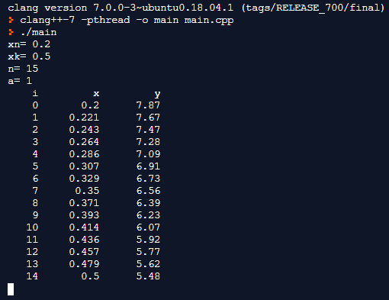

Ж. *Выводы*

Тот факт, что результаты контрольных расчетов, выполненных вручную, достаточно совпадают с результатами контрольных расчетов, выполненных на ЭВМ, свидетельствуют о том, что программа составлена правильно.

Подпись___________________